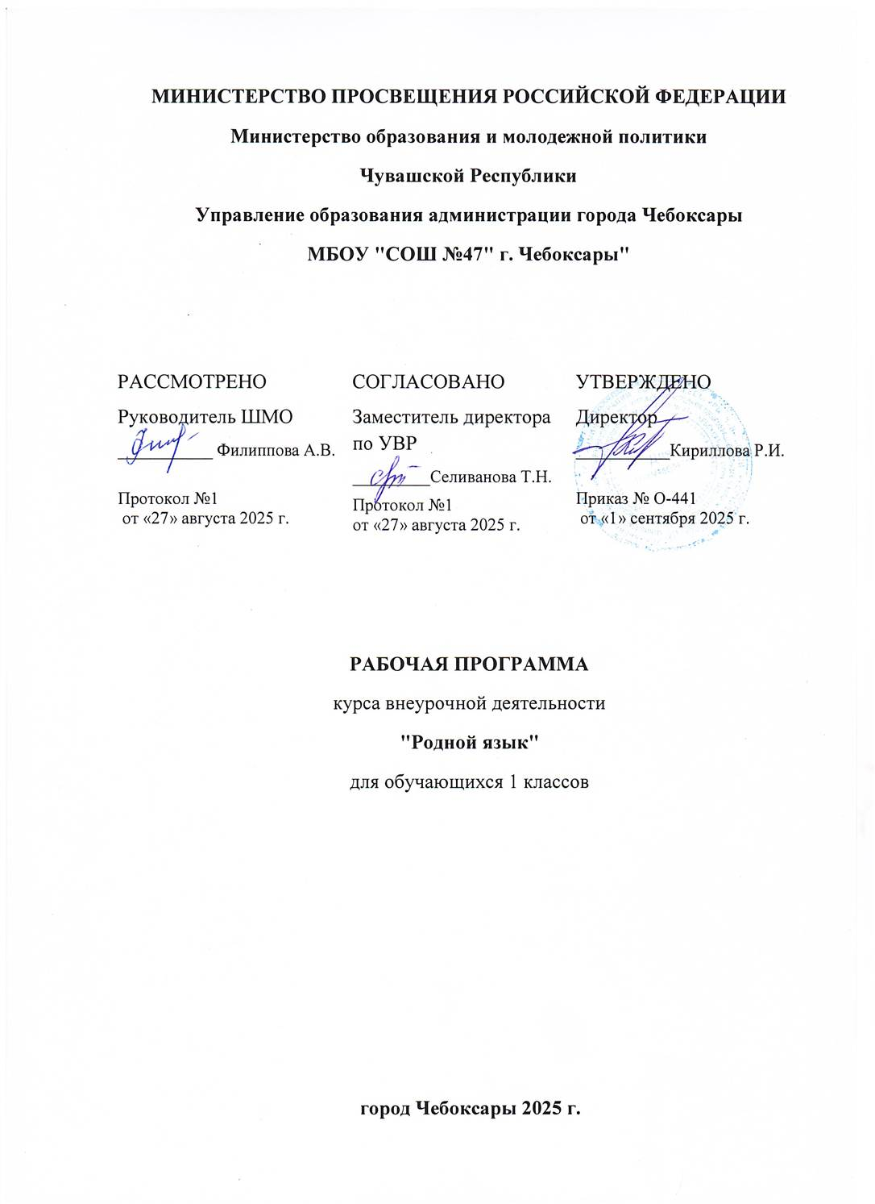

ПОЯСНИТЕЛЬНАЯ ЗАПИСКА
Настоящая рабочая программа внеурочной деятельности разработана для обучающихся 1 класса, не владеющих и (или) слабо владеющих родным языком, в соответствии с требованиями Федерального государственного образовательного стандарта начального общего образования (ФГОС НОО).
Программа направлена на создание условий для успешной адаптации детей к условиям школьного обучения, развитие их коммуникативных навыков, формирование устойчивой мотивации к овладению родным языком, а также развитие социально-личностных компетенций и этнокультурной идентичности.
Внеурочная деятельность рассматривается как важный компонент образовательного процесса, дополняющий урочную деятельность и обеспечивающий всестороннее развитие личности обучающегося, учитывая индивидуальные особенности и потребности детей, а также культурные и языковые традиции.

Актуальность рабочей программы внеурочной деятельности по родному языку для 1 класса
Актуальность данной программы обусловлена новыми нормативными требованиями, закрепленными в Приказе Министерства просвещения Российской Федерации от 09.10.2024 № 704 «О внесении изменений в некоторые приказы Министерства просвещения Российской Федерации, касающиеся федеральных образовательных программ начального общего образования» (зарегистрирован Минюстом России 11 февраля 2025 г., регистрационный №81220), уточняет нормативы по часовым нагрузкам на изучение родного языка и литературного чтения в 1 классе.
В частности, в рамках недельной нагрузки (20 часов) на изучение родного языка и литературное чтение отводится 1 час.
Таким образом, данная программа отвечает современным требованиям законодательства и методическим рекомендациям, обеспечивая качественное и дифференцированное обучение детей в условиях многоязычной образовательной среды.
Цель программы обеспечить условия для развития базовых речевых, коммуникативных и социальных навыков у обучающихся 1 класса, не владеющих или слабо владеющих родным языком, способствующих успешной адаптации к школьной жизни, формированию языковой компетенции и личностному развитию.

Задачи программы:
- формирование умений устной и письменной речи на родном языке, развитие навыков чтения и аудирования;
- расширение активного и пассивного словарного запаса;
- ознакомление с основами грамматики родного языка на доступном уровне;
- развитие коммуникативных навыков, умение вступать в диалог и сотрудничать с одноклассниками;
- создание условий для формирования положительного отношения к учебной деятельности и развитию мотивации к овладению родным языком;
- воспитание уважения к своей этнической принадлежности, культуре и традициям, а также толерантности и уважения к культуре других народов;
- развитие личностных качеств: самостоятельности, ответственности, доброжелательности, эмоциональной отзывчивости.
Содержание программы. Программа включает следующие направления внеурочной деятельности:
- Игровые и коммуникативные занятия, направленные на развитие лексико- грамматических навыков и расширение словарного запаса.
- Творческие мастерские с использованием элементов родного языка (рисование, лепка, театрализованные игры).
- Чтение и пересказ сказок, рассказов и стихов на родном языке.
- Музыкально-ритмические и театральные игры для формирования фонематического слуха и правильного произношения.
- Организация ролевых и диалоговых игр для развития навыков живого общения.
- Проведение тематических праздников, экскурсий и встреч, способствующих этнокультурному воспитанию.
- Групповая и парная работа для формирования навыков сотрудничества и социальной адаптации.

ТЕМАТИЧЕСКОЕ ПЛАНИРОВАНИЕ

1 класс

№ п/п | Тема | Характеристика деятельности обучающихся | Формы проведения занятия
Раздел«Основы языка:азбука, звуки, первые слова» (8 часов)
1. | Изучение алфавита | Азбука или алфавит. История происхождения алфавита. | Беседа, практикум
2. | Звуки. Правила произношения | Различать звуки, давать им характеристику. | Беседа, практикум
3. | Звуки. Правила произношения | Четкое выговаривание звуков и звукосочетаний. Умение отличать выразительную речь от невыразительной. Игровые упражнения на произношение. | Практикум игра
4 | Базовая лексика: цвета | Активизация и расширение словаря по теме, развитие грамматического строя речи, развитие связной речи. | Беседа-игра
5. | Базовая лексика: семья | Активизация и расширение словаря по теме, развитие грамматического строя речи, развитие связной речи. | Беседа-игра
6 | Базовая лексика: семья | Активизация и расширение словаря по теме, развитие грамматического строя речи, развитие связной речи. | Беседа-игра
7 | Базовая лексика: игрушки | Активизация и расширение словаря по теме, развитие грамматического строя речи, развитие связной речи. | Беседа-игра
8 | Базовая лексика: мебель | Активизация и расширение словаря по теме, развитие грамматического строя речи, развитие связной речи. | Беседа-игра
Раздел «Разговорная речь и культура общения» (8 часов)
9 | Речевая грамотность | Соблюдение определённых норм и правил, которые обеспечивают эффективность и гармоничность коммуникации. | Беседа, практикум
10 | Языковой этикет | Умение формулировать свои мысли понятно и доступно для собеседника. Уважительное отношение к собеседнику, избегание грубости, оскорблений и некорректных высказываний. | Беседа, практикум
11 | Вежливые слова. | Использование в речи «вежливых» слов. Использование уместных форм приветствия, прощания, благодарности и извинений. | Беседа, практикум
12 | Слова приветствия | Прослушивание стихов и работа по их содержанию. | Беседа, практикум
13 | Диалоги в  повседневной жизни | Что такое диалог? Как его различать. Разыгрывание диалога. | Беседа, практикум
14. | Ознакомление с традициями и  праздниками. | Развитие коммуникативных навыков и интереса к культуре родного народа | Беседа, практикум
15 | Ознакомление с традициями и  праздниками. | Развитие коммуникативных навыков и интереса к культуре родного народа | Беседа, практикум
16 | Ознакомление с традициями и  праздниками. | Развитие коммуникативных навыков и интереса к культуре родного народа | Беседа, практикум
Раздел «Расширение лексики и грамматических навыков» (9 часов)
17 | Времена года. | Систематизация знаний о временах года и их отличительных признаков. Познакомить учащихся с особенностями времен года и изменениями в природе в течении года. | Беседа, практикум
18 | Времена года. | Систематизация знаний о временах года и их отличительных признаков. Познакомить учащихся с особенностями времен года и изменениями в природе в течении года. | Беседа, практикум
19 | Погода. | Расширение у детей представлений о сезонных изменениях, которые происходят в природе, развитие внимания и наблюдательности; | Беседа, практикум
20 | Животные. | Умение различать, называть и приводить примеры диких и домашних животных, развитие устойчивого познавательного интереса к окружающему миру природы; | Беседа, практикум
21 | Растения. | Умение различать, называть и приводить примеры культурных и дикорастущих растений. развитие устойчивого познавательного интереса к окружающему миру природы | Беседа, практикум
22 | Формирование простых  предложений. | Правильно конструировать предложения, употреблять их с нужной интонацией. | Беседа, практикум
23 | Загадки, стихи,  рассказы | Разгадывание загадок. Составление загадок с учетом полученных знаний. | Беседа-игра
24 | Загадки, стихи,  рассказы | Прослушивание стихов, рассказов и работа по их содержанию. | Беседа-игра
Раздел «Закрепление знаний и творческое применение языка» (8 часов)
25 | Ролевые игры:  магазин. | Знакомство с профессией продавца. Заочное путешествие в магазин. | Беседа-игра
26 | Ролевые игры:  больница | Разминка. Знакомство с профессией врача. Сюжетно-ролевая игра «В больнице». | Беседа-игра
27 | Ролевые игры: семья | Разыгрывание роли членов семьи, обучение общению и взаимопомощи | Игра
28 | Хобби | Участие в ролевых играх, чтение  адаптированных сказок. | Беседа
29 | Подготовка мини- спектаклей | Использование языка через игру и чтение с театрализацией. | Беседа-игра
30 | Подготовка мини- спектаклей | Разыгрывание сказочных историй, развитие воображения и творческого мышления. | Беседа-игра
31 | Рефлексия и мотивация | Развитие рефлексивных умений: самоконтроль (самоанализ и самокоррекция) и самооценка. | Беседа, практикум
32 | Рефлексия и мотивация | Развитие рефлексивных умений: самоконтроль (самоанализ и самокоррекция) и самооценка. | Беседа, практикум
33 | Итоговые игры. | Формирование социально-коммуникативных навыков, закрепление через творческую деятельность. | Игра

Примерные материалы:
алфавиты и карточки с буквами; аудио записи с произношением;
видеоролики с культурным содержанием; книги с адаптированными текстами; игровые и интерактивные пособия.

Методические рекомендации по реализации программы
Подходы
Дифференцированный подход — учитывается уровень владения языком, мотивация и интересы учеников;
Коммуникативный подход — язык изучается через живое общение и взаимодействие;
Интеграция языка и культуры — изучение языка в контексте культурных традиций способствует лучшему усвоению;
Игровой и проектный методы — активизируют учебную деятельность и повышают мотивацию.
Формы организации
Групповые занятия — обеспечивают коммуникацию и сотрудничество; Парная работа — поддерживает развитие навыков диалогической речи; Индивидуальные задания — позволяют работать с учетом личного темпа и уровня;
Проектная деятельность — развивает исследовательские и творческие способности.
Методы:
использование ролевых игр и инсценировок для практики речевых навыков;
применение аудио- и видеоматериалов для восприятия языка на слух и культурного погружения;
использование игровых упражнений для закрепления лексики и грамматики;
проведение творческих мастерских (рисование, сочинение, презентация) для развития творческого потенциала.
Условия реализации:
создание комфортной, поддерживающей и мотивирующей среды;
наличие технических средств (компьютеры, проекторы, аудиотехника); регулярная диагностика и мониторинг уровня владения языком;
вовлечение родителей и местного сообщества в поддержание интереса к родному языку и культуре.
Обоснование.
Внеурочная деятельность предоставляет возможность гибко использовать современные методы и формы обучения, которые сложно применить в рамках традиционных уроков.
Разделение программы на две категории (не владеющих и (или) слабо владеющих) позволяет адаптировать содержание и методы под разные уровни владения родным языком.
Интеграция языкового и культурного компонентов способствует формированию целостной языковой личности и повышает мотивацию к изучению родного языка.

ПЛАНИРУЕМЫЕ РЕЗУЛЬТАТЫ ОСВОЕНИЯ ПРОГРАММЫ ВНЕУРОЧНОЙ ДЕЯТЕЛЬНОСТИ

Личностные результаты
К концу изучения программы обучающийся проявит и начнёт формировать:
- Позитивное отношение к родному языку как средству общения и выражения чувств, интерес к звучанию, словам и устному народному творчеству.
- Осознание своей этнокультурной принадлежности, через знакомство с традициями, песнями, праздниками и сказками своего народа.
- Эмоциональную отзывчивость и интерес к культуре других народов, толерантное отношение к многообразию языков и традиций.
- Уважительное отношение к собеседнику, готовность слушать и помогать в совместной деятельности (в игре, в диалоге, в группе).
- Навыки самовыражения — стремление делиться впечатлениями, рассказывать о себе, участвовать в творческих и театральных формах работы.
- Готовность к участию в коллективной/классной деятельности, проявление инициативы, соблюдение простых норм поведения при совместной работе.
- Положительную мотивацию к обучению, проявление интереса к занятиям, выполнение заданий с увлечением, стремление говорить на родном языке.

Метапредметные результаты
К концу изучения программы обучающийся научится:
- Понимать учебную задачу и выполнять задание по предложенному образцу (повторить за учителем, выполнить действие по инструкции, выбрать правильный ответ по услышанному тексту).
- Анализировать и сравнивать простые языковые явления (звуки, слова, образы) с помощью визуальных и слуховых подсказок (карточки, рисунки, аудиоматериалы).
- Сравнивать тексты или высказывания по признакам (например: чем сказка отличается от загадки, кто больше сделал — герой 1 или герой 2).
- Обобщать и классифицировать слова по темам (животные, еда, предметы школьного кабинета и т. д.), используя игру, схемы или опорные картинки.
- Осуществлять контроль и самоконтроль: отмечать правильность своих действий, исправлять ошибки с помощью учителя или в ходе группового обсуждения.
- Планировать простую деятельность: распределять последовательность действий в диалоге, в инсценировке, при подготовке рисунка, рассказа или мини-сценки.
- Работать в паре и в группе, договариваться о роли в игре или сценке, учитывать мнение одноклассника, совместно выполнять задание.
- Использовать родную речь как средство общения в различных ситуациях (в игре, в приветствии, в обсуждении, в театрализованном выступлении).

Предметные результаты
К концу изучения программы внеурочной деятельности обучающийся

научится:
- Подтверждать ответ примерами из текста, используя изученную лексику и простые грамматические конструкции (например, назвать героя, предмет или действие из прослушанной сказки).
- Создавать простые устные высказывания по содержанию услышанного или увиденного (текста, мультфильма, инсценировки) с опорой на визуальные подсказки: рисунки, карточки, театральные постановки.
- Воспроизводить прослушанный текст с опорой на:
  - серию сюжетных рисунков (например, пересказ сказки или рассказа по картинкам);
  - предметные изображения (например, назвать и описать последовательность действий героев).
- Пересказывать текст, используя ключевые слова, предложенные учителем (например: «мальчик», «пошёл», «лес», «потерял», «нашёл»).
- Выявлять незнакомые или непонятные слова в тексте (устном или печатном), формулировать вопросы к ним, искать значение с помощью учителя или по иллюстрациям.
- Устанавливать несложные причинно-следственные связи на основе информации, содержащейся в коротком фрагменте текста (например:
«Он упал, потому что поскользнулся»).
- Определять причину события, связывая отдельные части текста, используя вопросы типа: «Почему это произошло?» или «Что было сначала, а что потом?»
- Фиксировать последовательность событий с помощью:
  - ключевых слов (например: сначала – потом – затем);
  - рисунков (раскладывание картинок по порядку);
  - устной нумерации (например: «Во-первых…», «Во-вторых…»).
- Использовать информацию из текста (устного или визуального) для объяснения ситуации или составления небольшого рассказа (например, объяснить, почему герой поступил так или иначе, на основе услышанного текста или сценки).

